МИНИСТЕРСТВО НАУКИ И ВЫСШЕГО ОБРАЗОВАНИЯ
РОССИЙСКОЙ ФЕДЕРАЦИИ
ФЕДЕРАЛЬНОЕ ГОСУДАРСТВЕННОЕ БЮДЖЕТНОЕ ОБРАЗОВАТЕЛЬНОЕ УЧРЕЖДЕНИЕ ВЫСШЕГО ОБРАЗОВАНИЯ
«ВЯТСКИЙ ГОСУДАРСТВЕННЫЙ УНИВЕРСИТЕТ»
Институт математики и информационных систем
Факультет автоматики и вычислительной техники
Кафедра систем автоматизации управления

Отчет по проектированию печатных плат
по дисциплине
«Технические средства автоматики и управления»

Выполнил студент гр. ИТб-3302-02-20 ________________ /Ердяков Р.А./
(Подпись)
Проверил преподаватель каф. САУ ________________/Сандаков С.Ю./
(Подпись)

Киров 2026

Содержание
Содержание 2
1 Критерии выбора устройства 3
2 Описание работы 3
3 Функциональная схема 3
4 Принципиальная схема 4
5 Описание работы принципиальной схемы 5
6 Трассировка печатной платы 6
Вывод 7

- Критерии выбора устройства
К выбору схемы устройства для проектирования предъявлялись следующие требования:
- устройство должно иметь практическое применение;
- не менее 15 компонентов.
Данным критериям удовлетворяет схема устройства регулятора мощности, в составе которой находятся 18 компонентов.
- Описание работы
Регулятор мощности работает от сети 220 В схема получает питание и определяет момент начала каждого полупериода напряжения. С помощью регулирующей цепи создаётся задержка, которая задаёт момент включения симистора. Когда напряжение в управляющей части достигает нужного уровня, формируется импульс, открывающий симистор. После открытия симистор пропускает ток через нагрузку до конца полупериода сети. Изменяя величину задержки, можно менять время включения симистора и тем самым регулировать мощность, подаваемую на нагрузку.
- Функциональная схема
Функциональная схема устройства регулятора мощности представлена на рисунке 1.

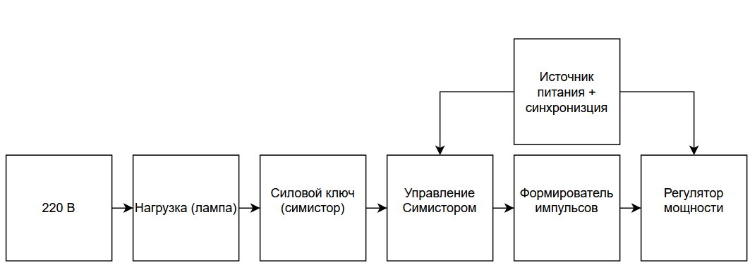
Рисунок 1 – Функциональная схема устройства проверка транзисторов

- Принципиальная схема
Принципиальная схема устройства регулятора мощности представлена на рисунке 2
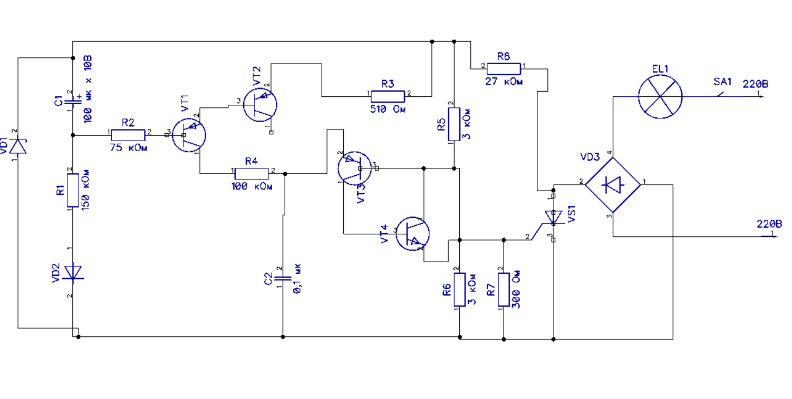
Рисунок 2 – Принципиальная схема устройства проверки транзисторов

Для построения принципиальной схемы в программном комплексе DipTrace была создана база условно-графических обозначений (УГО), руководствуясь стандартом ГОСТ 21.404-85 «Автоматизация технологических процессов. Обозначения условные приборов и средств автоматизации в схемах». Пример создания УГО n-канального транзистора представлен на рисунке 3.

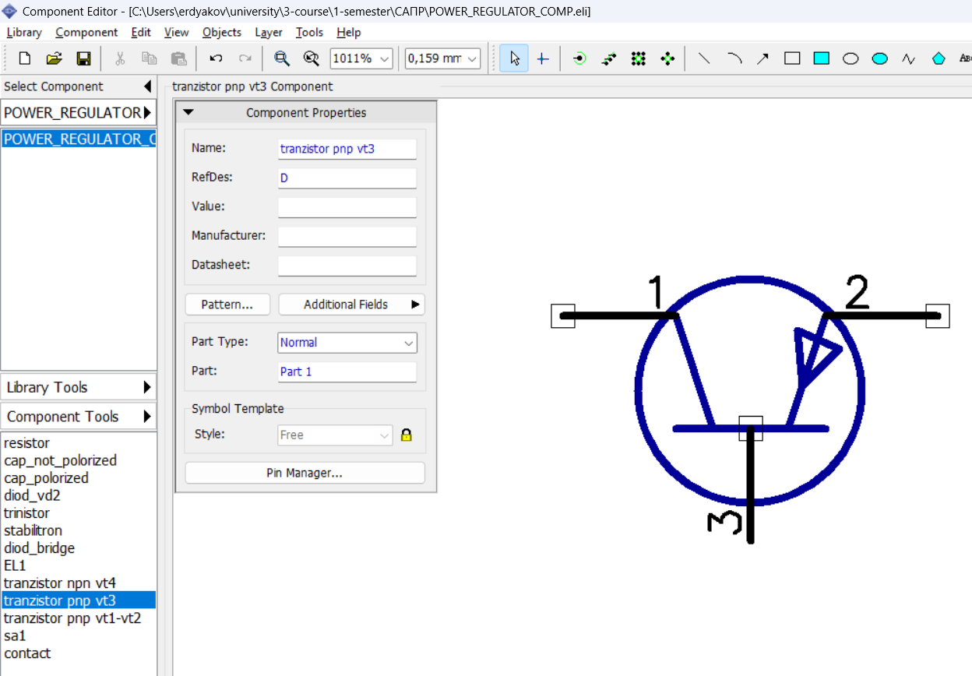
Рисунок 3 – Окно редактора компонентов

- Описание работы принципиальной схемы
Принципиальная схема регулятора мощности работает от сети переменного тока 220 В. Напряжение сети через резистор R1 и диоды VD1, VD2 используется для питания и синхронизации управляющей части схемы. В начале каждого полупериода сетевого напряжения тиристор VS1 закрыт, и ток через нагрузку EL1 не протекает. В это время конденсатор C2 начинает заряжаться через резисторы R2 и R4, при этом скорость его заряда определяется положением переменного резистора R4. По мере роста напряжения на конденсаторе C2 транзисторы VT1 и VT2 остаются закрытыми до тех пор, пока напряжение не достигнет порога их открывания. После этого формируется управляющий сигнал, который через транзисторы VT3 и VT4 подаётся на управляющий электрод тиристора VS1. Тиристор открывается и пропускает ток через нагрузку EL1 до конца текущего полупериода сети. При переходе сетевого тока через ноль тиристор VS1 автоматически закрывается, конденсатор C2 разряжается, и в следующем полупериоде процесс повторяется. Таким образом, изменяя сопротивление R4, изменяется момент открытия тиристора и регулируется мощность, подводимая к нагрузке.
- Трассировка печатной платы
Трассировка печатной платы устройства регулятора мощности представлена на рисунке 4. Трассировка с добавлением заливки, присоединенной к минусу источников питания, предоставлена на рисунке 5.

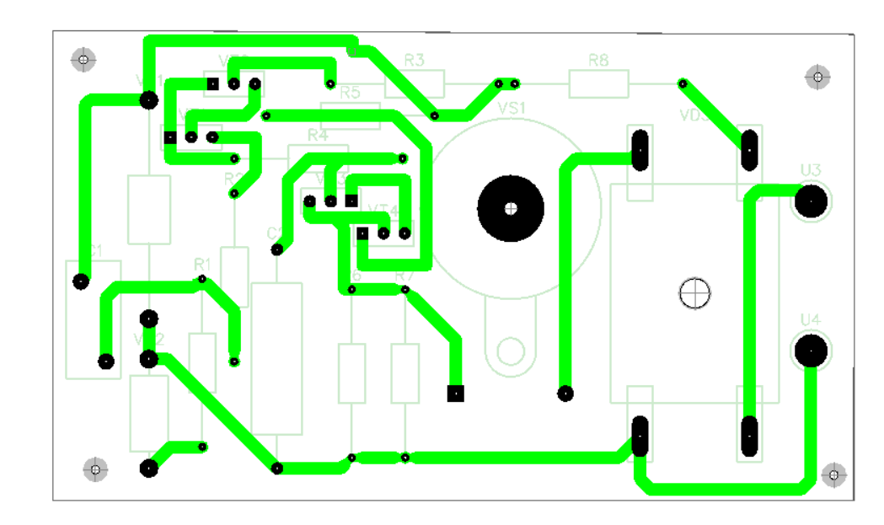
Рисунок 4 – Трассировка печатной платы

Вывод
В ходе выполнения работы по дисциплине «Технические средства автоматики и управления» были изучены и закреплены на практике основы проектирования печатных плат в программе DipTrace, включая создание корпусов, компонентов, принципиальной схемы и печатной платы.

